Кандидаты в номинации «Духовное имя района»
ДУХОВНОЕ (ДУХОВНО-НРАВСТВЕННОЕ) ИМЯ КУБАНИ

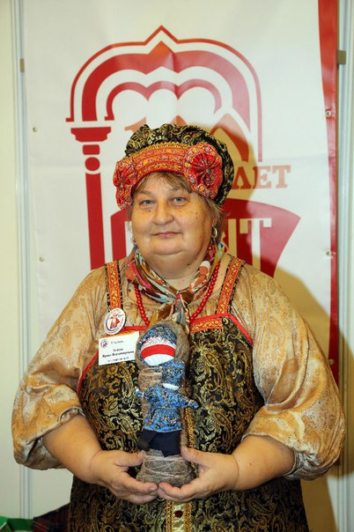
Агаева Ирина Владимировна родилась в станице Павловской Краснодарского края 1 марта 1956 года в семье работников культуры. Окончила Московский государственный институт культуры, кафедра «Организация и методика культурно-просветительной работы».
Её детство прошло рядом с бабушкой Меланьей -кубанской казачкой, настоящей хранительницей кубанских традиций и обрядов, прививших внучке любовь к народному творчеству и рукотворной игрушке.
В 1996 году Ирине Владимировне присвоено звание народного мастера Российской Федерации.
В 1997 году Ирина Владимировна приняла участие в серии телепередач «Тема» центрального телевидения, посвященных русским ремёслам и празднику Рождества.
С 2003 года она является членом Творческого союза художников России и Международной федерации художников, международного художественного Фонда.
2011 год – награждена Почётной грамотой Министерства культуры Российской Федерации за большой вклад в развитие культуры.
В 20016 году – присвоено звание Мастер декоративно- прикладного искусства Кубани.
В этом же году присуждена премия Правительства Российской Федерации «Душа России» за вклад в развитие народного творчества.
Ирина Владимировна лауреат международных, всероссийских и краевых выставок декоративно-прикладного искусства.

Поисково-просветительская экспедиция «Имя Кубани»

Иоанн Пригоровский родился 4 января 1875 года в семье пономаря Черниговской епархии.
В 1897 году получил образование в Черниговской духовной семинарии.
28 февраля 1898 года был рукоположен во диакона ко храму пророка Божия Илии в станице Незамаевская Кубанской области.
19 мая 1898 года рукоположен во священника к церкви хутора Кугоейского той же области и назначен заведующим и законоучителем церковноприходской школы хутора.
С 1898 по 1903 год заведовал открытой им вечерней школой для взрослых и учительствовал в ней.
6 июня 1903 года переведен служить в Ставропольскую губернию в храм Святого Духа в станице Шкуринской, был назначен заведующим и приходской школы станицы и законоучителем двух училищ Министерства народного просвещения.
17 августа 1916 года возвратился служить настоятелем в храм пророка Илии станицы Незамаевской.
Год спустя иерей Иоанн открыто выражал приверженность старому строю и сохранению Православной веры в России, а cын его, напротив, ушел в отряд большевиков.
Очевидица событий последнего дня жизни отца Иоанна вспоминает: «Была Пасха, шла служба. Батюшка Иоанн читал проповедь. Народу было очень много. Вдруг на территорию церкви верхом на лошадях въехали красные. Под крики и плач прихожан они скрутили батюшку и выволокли его на церковную площадь, жестоко избили, изуродовали ему лицо, выкололи глаза, отрезали язык, уши и окровавленного вытащили за околицу и бросили в навозную яму».
Тело священника тайно было перевезено в Екатеринодар и захоронено на Всесвятском кладбище.
На следующий день станицу заняли белые. Они решили отомстить за мученическую смерть отца Иоанна. И не нашли ничего разумнее, чем казнить его родного сына. Юношу прилюдно жестоко избили, прикрутили к столбу и выжгли каленым прутом на его спине пятиконечную звезду. Юный Пригоровский скончался.
Матушка с дочерьми в великом горе после этих событий навсегда покинула Незамаевскую.
20 октября 2010 года Архиерейским собором Русской Православной Церкви священномученик Иоанн Пригоровский был канонизирован.

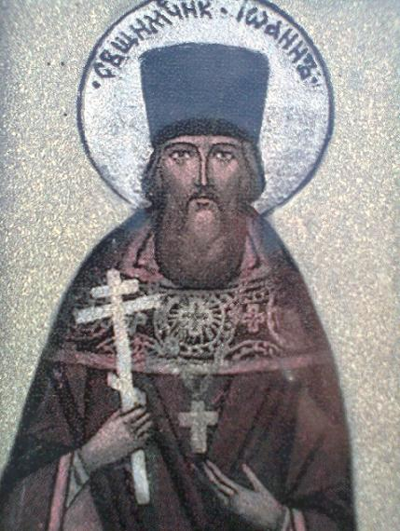

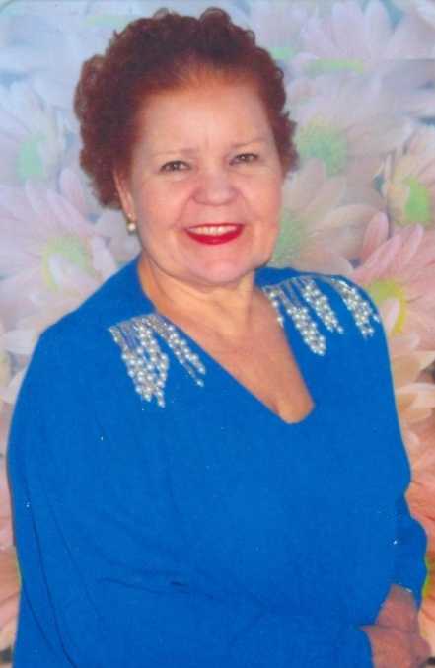
Вера Сергеевна Савельева руководитель образцового хореографического ансамбля «Тополек» Старолеушковского сельского поселения Павловского района.

Вера Сергеевна Савельева - заслуженный работник культуры Кубани, заслуженный работника культуры УзССР, награждена Грамотой Министерства культуры и Российского профсоюза работников культуры, медалью «Ветеран труда», Крестом «За возрождение казачества». Эмоциональность, одухотворенность высокая работоспособность и трудолюбие позволили ей в короткий срок создать хореографический ансамбль «Тополёк» со своим творческим лицом, системой многогранной воспитательной работы, высоким мастерством исполнения.
Более 10 лет на базе ансамбля «Тополёк» действует школа передового опыта для руководителей хореографических коллективов района, края, где проходят семинары, творческие лаборатории.
Верой Сергеевной разработана программа хореографического обучения детей по пяти возрастным категориям. Ею написана книга «Воспитание чувством» - это методический материал по организации учебно-воспитательной работы в хореографическом коллективе.
Достойна титула «Имя Кубани» за сохранение и развитие хореографического искусства.
Скляров Виктор Антонович (1937-2016гг), заслуженный работник культуры России.
Личность очень яркая в истории культуры Павловского района. Вся его жизнь была связана с творчеством, песней, сценой.
Виктор Антонович был ведущим актёром Павловского народного театра. Сыграл множество незабываемых ролей. Но самая яркая роль – Дмитрий Жлоба в спектакле «Стальной командир». Спектакль стал Лауреатом Всероссийских и Всесоюзных смотров народных театров. Спектакль транслировался прямо со сцены Малого театра по первой программе центрального телевидения.
Достоин титула «Имя Кубани» за вклад в развитие театрального искусства Кубани

ДУХОВНОЕ (ДУХОВНО-НРАВСТВЕННОЕ) ИМЯ КУБАНИ - Суворов Иван Михайлович (1912-1999)

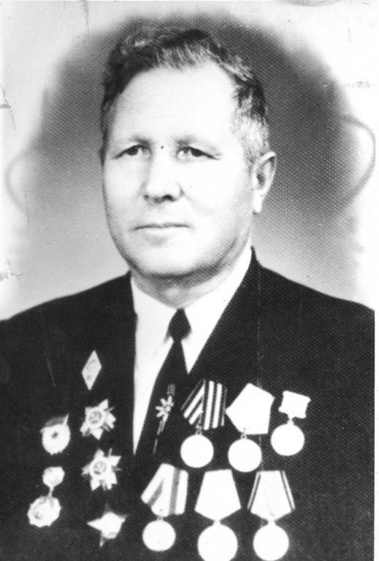 Иван Михайлович Суворов родился в г. Тихорецке 18 июня 1912 года
В конце 30-х годов на хуторе Средний Челбас начал работать в школе молодой учитель И.М. Суворов. Женился. Но недолго длилось счастье молодой семьи. Началась война.
На фронт ушел из РККА с 12.08.1941 года. Место призыва: Павловский РВК, Краснодарский край, Павловский р-н.
Трагические сражения лета и осени 1941 года выпали на долю пехотинца Суворова. Дни, недели, месяцы сражений, отступлений и вновь ожесточенных боёв.
С сентября по ноябрь 1941 года - Северо-Западный фронт, Калининский фронт, затем с июля 1943 года Воронежский фронт, с 6 декабря 1943 года - 1-й Украинский фронт.
В одном из боёв на Калининском фронте 18 октября 1941 года Иван Михайлович получил легкое ранение.
В должности заместителя командира батальона по политической части 22-го отдельного Разведывательного батальона 4-го ГТКТ представлен к правительственной награде - орден «Красная звезда».
Награду получил в сентябре 1943 года на основании приказа Воронежского фронта №04/н 21.09.1943 года.
В 1943 году И.М.Суворов воевал в составе танковой бригады. Долгим был боевой путь танкиста - заместителя командира по политической части. В боях были пройдены Украина, Польша, Германия…Участвовал в штурме Берлина.
В мае 1944 года Иван Михайлович Суворов в звании гвардии капитан, должность – агитатор политотдела 14 гвардейской танковой Житомирской Краснознаменной бригады 4 гвардейского танкового кантемировского корпуса был представлен к награде «Орден Отечественной войны I степени».
Суворов Иван Михайлович совершил подвиг. Дата подвига: 01.01.1945-29.01.1945
Узнать о боевых наградах Ивана Михайловича Суворова удалось из рассекреченных данных в соответствии с приказом Министерства обороны РФ от 8 мая 2007 года N181 «О рассекречивании архивных документов Красной Армии и Военно-Морского Флота за период Великой Отечественной войны 1941-1945 годов» (с изменениями на 30 мая 2009 года).
Иван Михайлович Суворов участвовал в значимых боях Великой Отечественной войны, находясь на Воронежском фронте. Проходя службу в 4 гвардейской танковой бригаде Воронежского Фронта, он стал свидетелем и участником 14 оборонительных операций и наступлений. Самым знаменитым из них была Курская битва.
Войну Иван Михайлович Суворов закончил в звании гвардии майор.
В 1946 году И.М. Суворов возвратился на Родину и всю свою жизнь посвятил школьному делу. Работал директором среднечелбасской школы, затем с 1954 по 1976 год - в средней школе №2 станицы Павловской.
Одновременно с должностью директора совмещал преподавание истории в старших классах.
Его очень любили коллеги и ученики, среди которых есть продолжатели его дела: Е.И.Филобок, И.Г.Вава, В.Б.Ваганова, имена учителей-историков, известные в Павловском районе.

